*Федеральное государственное бюджетное образовательное учреждение высшего образования*

*«Владимирский государственный университет*

*имени Александра Григорьевича и Николая Григорьевича Столетовых»*

*Кафедра информационных систем и программной инженерии*

***ПОЯСНИТЕЛЬНАЯ ЗАПИСКА***

***к курсовому проекту по дисциплине   
"Распределённые программные системы"***

***на тему***

*Проектирование и разработка программной системы   
информационной системы «Авторасходы»*

*Выполнил: ст. гр. ИСТ-119*

*Усоев Д. Ю.*

*Лобанов М. А.*

*Принял: Тимофеев А.А.*

*Владимир, 2021*

**<утвержденный Лист задания нА курсовой проект>**

**Аннотация**

Аннотация составляется на русском и английском языках. Это краткая характеристика работы, ее содержимого. В конце указывается свойства документа (пояснительной записки).

Курсовой проект представлен на 0 страницах, рисунков – 0, таблиц – 0, использованных источников – 0, приложений – 0, иллюстрационный материал на 0 листах формата А1.

**Содержание**

ВВЕДЕНИЕ 3

1 постановка задачи 4

2 Описание предметной области 5

2.1. Описание 5

2.2. Пользователи разрабатываемой подсистемы 6

2.3. Начальная оценка и выделение сущностей 7

3 проектирование системы 10

3.1. Диаграмма прецедентов 10

СПИСОК ИСПОЛЬЗОВАННЫХ ИСТОЧНИКОВ 12

ПРИЛОЖЕНИЕ А Исходный код программной системы 13

ПРИЛОЖЕНИЕ Б Структура таблиц БД 14

# 1. ВВЕДЕНИЕ

Тема курсового проекта: разработка программной системы «Авторасходы».

Выше упомянутая база данных необходима для добавления, хранения, расчета и вывода информации о расходах на транспортное средство.

Цель работы: Основной целью является ведение статистики по расходам на автомобиль. А также простота и универсальность использования приложения, среди пользователей.

При работе с данным проектом будет использован строго типизированный, объектно-ориентированный язык программирования Java. А также при разработке будет использован язык структурированных запросов MySQL 8.0.

# 2. постановка задачи

Для достижения поставленной цели, необходимо было взять в основу работы, решение таких задач:

* Возможность пользователя внести свой автомобиль в приложение разработка моделей (математической, структурной, информационной, данных) программной системы;
* Ввод, хранение, подсчет и вывод всех расходов на авто;
* Экономия времени пользователя – не придется больше писать и считать все расходы на блокноте..

# 3. Описание предметной области

3.1. Описание

Данное приложение позволяет автолюбителям и не только, вести статистику расходов на свой автомобиль. Огромное количество водителей, почти каждый день тратят свои средства на машину, будь то заправка, покупка деталей, мойка или же ещё что…  
 Но задумывался ли кто-то, сколько денег на это все уходит? Именно это и стало причиной создания универсального приложения, позволяющего вести подсчет разного рода расходов. Ввод данных приобретения новой детали или услуги — это все, что вам необходимо для работы с нашим продуктом.

В начале, человеку необходимо зарегистрироваться, а позже авторизоваться на нашем сайте, после этого есть вариант зарегистрировать на сайте своё транспортное средство, путем ввода государственного номера, марки и модели автомобиля. После этого, пользователь, может воспользоваться такими услугами как, внесение данных о расходах, их подсчет и вывод.

3.2. Пользователи разрабатываемой подсистемы, а также характеристика аудитории.

Пользователь – человек, который имеет, или хотел бы иметь личный автомобиль. Которому интересно узнать о тратах на транспортное средство.

Основная целевая аудитория - люди имеющие личный автомобиль, которые нуждаются в подсчете расходов на свою машину. Мужчины и женщины, 16-60 лет.

Второстепенная целевая аудитория - люди заинтересованные новым продуктом. Мужчины и женщины, 14-50 лет.

## 3.3 Начальная оценка и выделение сущностей.

(объектов предметной области, информацию о которых необходимо будет хранить и обрабатывать);

Для предметной области «Авторасходы» были выделены следующие сущности: Пользователь, расходы на авто, данные на авто.

**3.4 Словарь предметной области.**

*Пользователь* – лицо, которое использует действующую систему для выполнения конкретных функций.

Атрибуты: имя, пароль, id.

*Расходы на авто* – некие затраты, на транспортное средство.

Атрибуты: количество, тип, id.

*Данные на авто* – информация о транспортном средстве.

Атрибуты: марка, модель, государственный номер.

**3.5 Диаграмма прецедентов.**

На Рисунке 1 представлена диаграмма прецедентов.

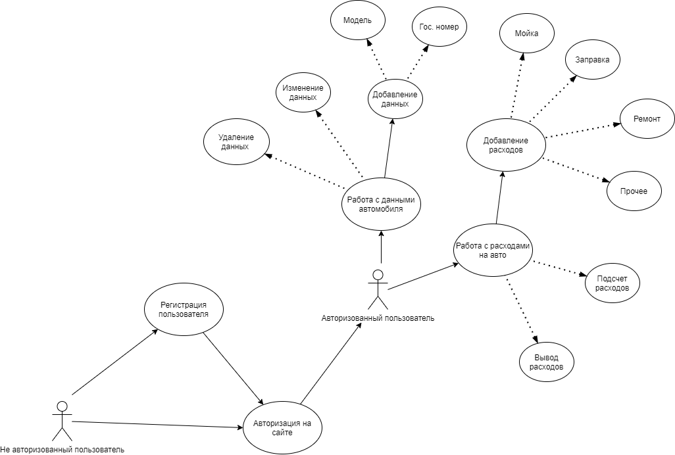

Рисунок 1. Диаграмма прецедентов.

**Название прецедента:** Регистрация пользователя.

Цель сценария: добавить пользователя в базу данных для дальнейшей синхронизации его расходов.

Предусловия: пользователь находится в окне авторизации и нажимает кнопку регистрация, после чего вводит данные и нажимает кнопку «Зарегистрироваться».

Основной сценарий:

1. Данные проходят проверку на корректность, после чего отправляются на сервер и проходят там проверку на наличие данных в базе.
2. Данные добавляются в базу данных.

Постусловия: пользователь может войти в систему использую регистрационные данные.

**Название прецедента:** Авторизация.

Цель сценария: проверить данные на корректность и наличие в базе, и открыть главное окно.

Предусловия: пользователь находится на главном экране, вводит свои данные и нажимает кнопку «Войти».

Основной сценарий:

1. Данные проходят проверку на корректность, после чего отправляются на сервер и проходят там проверку на наличие данных в базе.

Постусловия: пользователь попадает в главное меню.

**Название прецедента:** Добавление расходов.

Цель сценария: добавление, различного рода, расходов на автомобиль.

Предусловия: пользователь находится в главном окне, перемещается в раздел расходы, далее добавление расходов, заносит, нужные ему, расходы.

Основной сценарий:

1. Регистрируются все введенные пользователем новые данные, и заносятся в базу данных.
2. Обновляет старые данные.

Постусловия: успешное занесение расходов.

**3.6 Концептуальная диаграмма классов.**

Концептуальная диаграмма классов (UML) представлена ниже на рисунке 2.

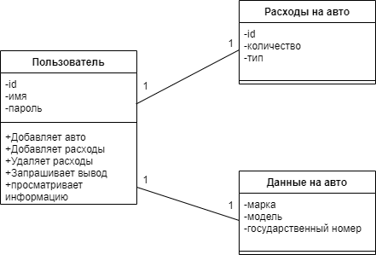

Рисунок 2. Диаграмма классов.

**3.7 Диаграмма автоматизируемого бизнес-процесса (IDEF0)**

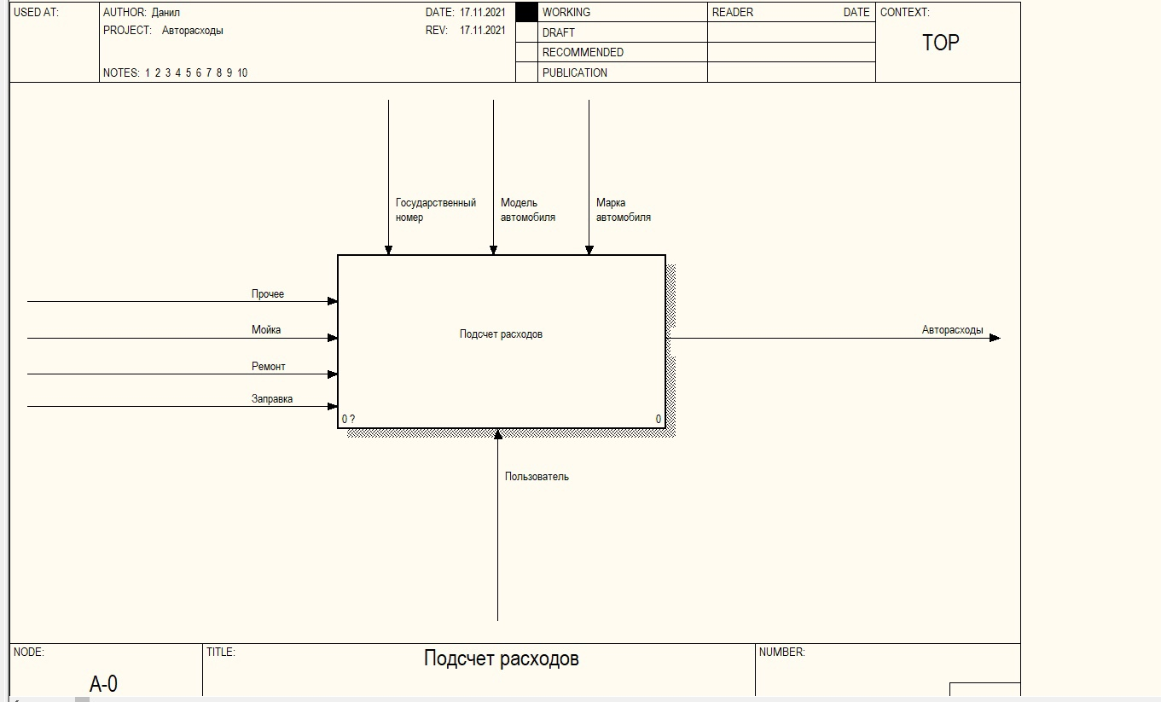Диаграмма (IDEF0) подсчет расходов представлен ниже.

Рисунок 3. Диаграмма автоматизируемого бизнес-процесса.

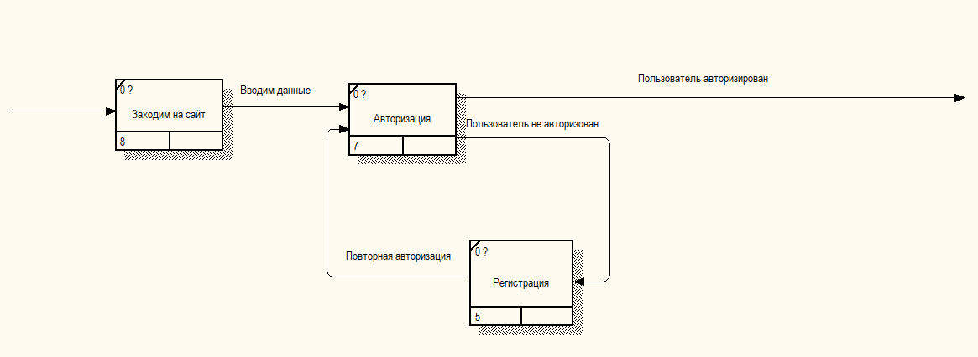Рисунок 4. Диаграмма. Ситуация с регистрацией.

**3.7 Перевод, обьяснение.**

# заключение

Основные выводы по работе и достигнутые результаты. Достаточно трех четырех абзацев текста.

СПИСОК ИСПОЛЬЗОВАННЫХ ИСТОЧНИКОВ

1. Липаев В.В. Проектирование программных систем. М.: Высш. шк, 1990.

2. Буч Г. Объектно-ориентированное проектирование / Пер. с анг. Конкорд, 1996.

3. Майерс Г. Надежность программного обеспечения. М.: Мир, 1980

4. <название статьи/книги/материала> [Электронный ресурс]: <автор>. – Режим доступа: <полный URL>

ПРИЛОЖЕНИЕ А Исходный код программной системы

ПРИЛОЖЕНИЕ Б Структура таблиц БД

**карман с диском на котором записаны материалы курсового проектирования:**

1. пояснительная записка

2. проект системы с исходными кодами

3. дополнительные компоненты системы, необходимые для ее развертывания

4. прочие вспомогательные источники

5. презентация по которой будет проходить защита работы

**Папка(файлик) для графического материала к пояснительной записке и сам графический материал в ней**